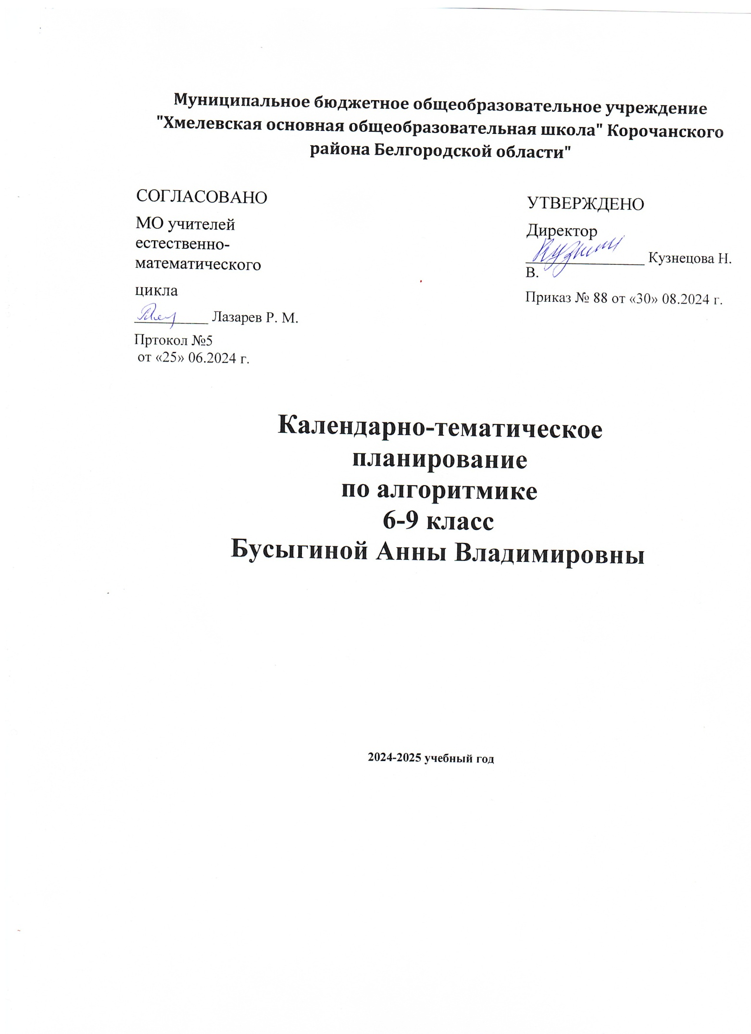

**Оглавление**

Результаты освоения курса внеурочной деятельности 3

Содержание курса внеурочной деятельности с указанием форм организации и видов деятельности 4

1. класс 5
2. класс 5
3. класс 6
4. класс 6
5. класс 6

Тематическое планирование 7

1. класс 7
2. класс 7
3. класс 8
4. класс 8
5. класс 8

# Результаты освоения курса внеурочной деятельности

### Личностные результаты:

* 1. воспитание российской гражданской идентичности: патриотизма, уважения к Отечеству, прошлое и настоящее многонационального народа России; осознание своей этнической принадлежности, знание истории, языка, культуры своего народа, своего края, основ культурного наследия народов России и человечества; усвоение гуманистических, демократических и традиционных ценностей многонационального российского общества; воспитание чувства ответственности и долга перед Родиной;
  2. формирование ответственного отношения к учению, готовности и способности обучающихся к саморазвитию и самообразованию на основе мотивации к обучению и познанию, осознанному выбору и построению дальнейшей индивидуальной траектории образования на базе ориентировки в мире профессий и профессиональных предпочтений с учетом устойчивых познавательных интересов, а также на основе формирования уважительного отношения к труду, развития опыта участия в социально значимом труде;
  3. формирование целостного мировоззрения, соответствующего современному уровню развития науки и общественной практики, учитывающего социальное, культурное, языковое, духовное многообразие современного мира;
  4. формирование осознанного, уважительного и доброжелательного отношения к другому человеку, его мнению, мировоззрению, культуре, языку, вере, гражданской позиции, к истории, культуре, религии, традициям, языкам, ценностям народов России и народов мира; готовности и способности вести диалог с другими людьми и достигать в нем взаимопонимания;
  5. освоение социальных норм, правил поведения, ролей и форм социальной жизни в группах и сообществах, включая взрослые и социальные сообщества; участие в школьном самоуправлении и общественной жизни в пределах возрастных компетенций с учетом региональных, этнокультурных, социальных и экономических особенностей;
  6. развитие морального сознания и компетентности в решении моральных проблем на основе личностного выбора, формирование нравственных чувств и нравственного поведения, осознанного и ответственного отношения к собственным поступкам;
  7. формирование коммуникативной компетентности в общении и сотрудничестве со сверстниками, детьми старшего и младшего возраста, взрослыми в процессе образовательной, общественно полезной, учебно-исследовательской, творческой и других видов деятельности;
  8. формирование ценности здорового и безопасного образа жизни; усвоение правил индивидуального и коллективного безопасного поведения в чрезвычайных ситуациях, угрожающих жизни и здоровью людей, правил поведения на транспорте и на дорогах;
  9. формирование основ экологической культуры, соответствующей современному уровню экологического мышления, развитие опыта экологически ориентированной рефлексивно-оценочной и практической деятельности в жизненных ситуациях;
  10. осознание значения семьи в жизни человека и общества, принятие ценности семейной жизни, уважительное и заботливое отношение к членам своей семьи;
  11. развитие эстетического сознания через освоение художественного наследия народов России и мира, творческой деятельности эстетического характера.

### Метапредметные результаты:

1. умение самостоятельно определять цели своего обучения, ставить и формулировать для себя новые задачи в учебе и познавательной деятельности, развивать мотивы и интересы своей познавательной деятельности;
2. умение самостоятельно планировать пути достижения целей, в том числе альтернативные, осознанно выбирать наиболее эффективные способы решения учебных и познавательных задач;
3. умение соотносить свои действия с планируемыми результатами, осуществлять

контроль своей деятельности в процессе достижения результата, определять способы действий в рамках предложенных условий и требований, корректировать свои действия в соответствии с изменяющейся ситуацией;

1. умение оценивать правильность выполнения учебной задачи, собственные возможности ее решения;
2. владение основами самоконтроля, самооценки, принятия решений и осуществления осознанного выбора в учебной и познавательной деятельности;
3. умение определять понятия, создавать обобщения, устанавливать аналогии, классифицировать, самостоятельно выбирать основания и критерии для классификации, устанавливать причинно-следственные связи, строить логическое рассуждение, умозаключение (индуктивное, дедуктивное и по аналогии) и делать выводы;
4. умение создавать, применять и преобразовывать знаки и символы, модели и схемы для решения учебных и познавательных задач;
5. смысловое чтение;
6. умение организовывать учебное сотрудничество и совместную деятельность с учителем и сверстниками; работать индивидуально и в группе: находить общее решение и разрешать конфликты на основе согласования позиций и учета интересов; формулировать, аргументировать и отстаивать свое мнение;
7. умение осознанно использовать речевые средства в соответствии с задачей коммуникации для выражения своих чувств, мыслей и потребностей; планирования и регуляции своей деятельности; владение устной и письменной речью, монологической контекстной речью;
8. формирование и развитие компетентности в области использования информационно-коммуникационных технологий (далее - ИКТ компетенции); развитие мотивации к овладению культурой активного пользования словарями и другими поисковыми системами;
9. формирование и развитие экологического мышления, умение применять его в познавательной, коммуникативной, социальной практике и профессиональной ориентации.

# Содержание курса внеурочной деятельности с указанием форм организации и видов деятельности

ФОРМЫ И МЕТОДЫ РАБОТЫ:

На занятиях используются как классические для педагогики формы и методы работы, так и нетрадиционные.

Формы проведения занятий:

* игра;
* исследование;
* творческий практикум;
* соревнование;
* презентация проекта. Методы обучения:

Методы, в основе которых лежит способ организации занятия:

* словесный (устное изложение, беседа, рассказ);
* наглядный (показ видео и мультимедийных материалов, иллюстраций, наблюдение, показ (выполнение) педагогом, работа по образцу);
* практический (выполнение работ по инструкционным картам, схемам). Методы, в основе которых лежит уровень деятельности детей:
* объяснительно-иллюстративный – дети воспринимают и усваивают готовую информацию;
* репродуктивный – учащиеся воспроизводят полученные знания и освоенные способы деятельности;
* частично-поисковый – участие детей в коллективном поиске, решение поставленной задачи совместно с педагогом;
* исследовательский – самостоятельная творческая работа учащихся.

Методы, в основе которых лежит форма организации деятельности учащихся на занятиях:

* фронтальный – одновременная работа со всеми учащимися;
* индивидуально-фронтальный – чередование индивидуальных и фронтальных форм работы;
* групповой – организация работы в группах;
* индивидуальный – индивидуальное выполнение заданий, решение проблем. Особенности проведения занятий:

1. теоретический материал подается небольшими порциями с использованием игровых ситуаций;
2. для закрепления и проверки уровня усвоения знаний применять рефлексивные интерактивные упражнения;
3. практические задания составлять так, чтобы время на их выполнение не превышало 20 минут;
4. работу по созданию глобальных творческих проектов следует начинать с разъяснения алгоритма разработки проектов, адаптированного под возраст школьников.

## класс

### Тема 1. Правила техники безопасности. (1 час)

Основные правила техники безопасности. Правила проведения практических работ за компьютером. Основные требования к рабочему месту. Поведение учащегося в экстремальной ситуации

### Тема 2. Компьютер – универсальная машина. (13 часов)

Основные устройства компьютера (системный блок, монитор, устройства ввода-вывода). Использование компьютера в разных отраслях

Работа в текстовом редакторе: создание надписей, списков, колонок, вставка изображения.

### Тема 3. Логические задачи (11 часов).

Знакомство с понятием Исполнителя. Волк, коза и капуста. Игра в Исполнителя Крестьянин.

Знакомство с Водолеем. Синтаксис. Удвоитель. Соревнование на составление самой короткой программы. Кузнечик. ОТКАЗ. Таблица состояний.

### Тема 4.Программирование (8 часов)

Процедуры. Составление новых команд для Кузнечика. Конструкция повторения (цикл). Использование конструкции повторения при работе с Кузнечиком и Удвоителем. Синтаксис.Примеры построения эффективных алгоритмов. Раздвоитель. Использование условий. Значения истинности. Блок-схемы.

## класс

**Тема 1. Знакомьтесь, Scratch.** Знакомство со средой Скретч. Понятие спрайта и объекта. Создание и редактирование спрайтов и фонов для сцены. Поиск, импорт и редакция спрайтов и фонов из Интернет. Управление спрайтами: команды **Идти, Повернуться на угол, Опустить перо, Поднять перо, Очистить**. Координатная плоскость. Точка отсчета, оси координат, единица измерения расстояния, абсцисса и ордината. Навигация в среде Скретч. Определение координат спрайта. Команда **Идти в точку с *заданными***

**координатами.** Команда **Плыть в точку с *заданными* координатами.** Понятие цикла. Команда **Повторить.** Рисование узоров и орнаментов. Команда **Если край, оттолкнуться.** Ориентация по компасу. Управление курсом движения. Команда **Повернуть в направлении.**

**Тема 2. Говорим с компьютером на Scratch языке.** Спрайты меняют костюмы. Анимация. Создание мультипликационного сюжета. Соблюдение условий. Сенсоры. Блок **Если**. Управляемый стрелками спрайт. Составные условия. Датчик случайных чисел.

**Тема 3. «Живые» рисунки и интерактивные истории.** Циклы с условием. Запуск спрайтов с помощью мыши и клавиатуры. Самоуправление спрайтов. Обмен сигналами. Блоки **Передать сообщение и Когда я получу сообщение.** Датчики. Переменные. Их создание. Использование счетчиков. Ввод переменных. Ввод переменных с помощью рычажка. Список как упорядоченный набор однотипной информации. Создание списков. Добавление и удаление элементов. Строковые константы и переменные, Операции со строками. Регистрация в Скретч-сообществе. Публикация проектов в Сети.

**Тема 4. Творческое программирование.** Создание проектов по собственному замыслу.

## класс

**Тема 1.** Стандартные программы Windows.

* + обработка текста в текстовом редакторе;
  + обработка растровой графики в графическом редакторе и в программе для просмотра изображений;
  + умение пользоваться программным калькулятором.

**Тема 2.** Коммуникационные технологии.

Освоение основных интернет-сервисов — Web (включая поиск информации), электронной почты, сервисов общения в реальном времени (чаты, сервисы мгновенного обмена сообщениями, IP-телефония) и социальных сетей. При этом используется свободно распространяемое кроссплатформное программное обеспечение (доступное как для ОС Microsoft Windows, так и для ОС Linux), а также универсальные по отношению к используемой ОС онлайн-сервисы.

**Тема 3.** Защита компьютера от вредоносных воздействий.

Основные приемы защиты от различных вредоносных программ, сетевых атак и рассылок спама при помощи свободно распространяемых версий антивирусных программ и брандмауэров (сетевых экранов), а также с использованием стандартных средств защиты, предусмотренных в ОС Microsoft Windows и почтовых сервисах сети Интернет.

## класс

**Тема 1.** Представление об алгоритме.

Записывать алгоритм различными способами***.*** Чертить простые блок-схемы.

**Тема 2.** Основные приемы программирования и создания проекта среде КУМИР. Аналитическая: сопоставление алгоритмических конструкций в виде блок - схем с записью в среде КУМИР. Практическая: создание и отладка программного алгоритма на языке КУМИР.

**Тема 3.** Создание личного проекта.

Аналитическая: Обоснование выбора темы проекта. Практическая: Реализация и защита проекта.

## класс

### Тема 1. Основы работы в среде Excel (3 ч)

Электронная таблица. Назначение программы Excel. Возможности электронных таблиц.

Алгоритмы. Понятие алгоритма.Решение задач линейной структуры в электронных

таблицах.

### Тема 2. Функции Excel (11 ч.)

Категории функций: математические, статистические, логические, функции выбора и поиска. Комбинирование функций. Разветвляющиеся алгоритмы в электронных таблицах. Встроенная функция ЕСЛИ. Запись условий. Простейшие алгоритмы циклической структуры. Метод табулирования функций. Построение графиков, отображающих данные из таблицы. Массивы. Что такое массивы и для чего их используют. Создание массива в электронной таблице. Функция случайных чисел.

Использование функций в финансово-экономических расчетах.

Практическая работа № 1 «Категории функций: математические, статистические» Практическая работа № 2«Категории функций: логические»

Практическая работа № 3 «Использование функций в финансово-экономических расчетах

### Тема 3. Основы работы со списками, фильтрами (4 ч.)

Основные приемы работы со списками, фильтрами, сортировка

* Практическая работа № 4 «Основы работы со списками».



* Практическая работа № 5 «Основы работы с фильтрами»

### Тема 4. Моделирование объектов и процессов в электронных таблицах (17 ч)

Классификация моделей. Этапы моделирования в электронных таблицах: постановка задачи, разработка модели, компьютерный эксперимент, анализ результатов

моделирования. Геометрические модели, моделирование ситуаций, биоритмов, случайных и физических процессов.

# Тематическое планирование

## класс

|  |  |  |  |  |
| --- | --- | --- | --- | --- |
| **№** | **Темы** | **Всего часов** | **В том числе** | |
| **Теория** | **Практика** |
| 1. | Техника безопасности. Правила  поведения в компьютерном классе. | 1 | 1 |  |
| 2. | Компьютер - универсальная машина. | 13 | 5 | 8 |
| 3. | Логические задачи. | 11 | 5 | 6 |
| 4. | Программирование. | 8 | 4 | 4 |
| 5. | Итоговая работа | 2 |  | 2 |
| 6. | ИТОГО | 35 | 15 | 20 |

## класс

|  |  |  |  |  |
| --- | --- | --- | --- | --- |
| **№** | **Тема и** | **Всего часов** | **Количество часов** | |
| **содержание**  **занятий** | **Теория** | **Практика** |
| 1 | Знакомьтесь, Scratch. | 10 | 4 | 6 |
| 2 | Говорим с  компьютером на Scratch-языке. | 8 | 3 | 5 |

|  |  |  |  |  |
| --- | --- | --- | --- | --- |
| 3 | «Живые» рисунки и интерактивные истории. | 14 | 4 | 10 |
| 4 | Итоговый  проект. | 3 | 0 | 3 |
|  | Всего | 35 ч. | | |

## класс

|  |  |  |  |
| --- | --- | --- | --- |
| Раздел, тема | Количество часов | Из них (количество часов) | |
| Теория | Практика |
| Стандартные программы Windows. | 18ч | 9ч | 9ч |
| Коммуникационные технологии. | 10ч | 6,5ч | 3,5ч |
| Защита компьютера от вредоносных воздействий. | 6ч | 3,5ч | 2,5ч |
| Итого | 34ч | 19ч | 15ч |

## класс

|  |  |  |  |
| --- | --- | --- | --- |
| Раздел, тема | Количество часов | Из них (количество часов) | |
| Теория | Практика |
| Представление об алгоритме. | 5 | 2 | 3 |
| Основные приемы  программирования и создания проекта среде КУМИР. | 22 | 8 | 14 |
| Создание личного проекта. | 6 | 1 | 5 |
| Резерв | 1 |  | 1 |
| Итого | 34ч | 11ч | 23ч |

## класс

|  |  |  |
| --- | --- | --- |
| № п/п | Тема | Кол-во  часов |
| 1 | Основы работы в среде Excel | 3 |
| 2 | Функции Excel | 11 |
| 3 | Основы работы со списками: фильтры | 4 |
| 4 | Моделирование объектов и процессов в электронных  таблицах | 17 |